ANALISIS STRUKTUR KAWASAN BUKIT BERAMBAI DENGAN METODE FAULT FRACTURE DENSITY, DAERAH BERAMBAI, KEC. SAMARINDA UTARA

STRUCTURAL ANALYSIS OF BERAMBAI HILL AREA BY FAULT FRACTURE DENSITY METHOD, BERAMBAI AREA, SUB DISTRICT NORTH SAMARINDA

Alfatah Aditya¹⁾, Rayi Audyaz Zacky²⁾, Neja Mujini Salbitha Cahyani³⁾, Roslinda⁴⁾, Puspa Indah Rindawati⁵⁾
¹⁾ Program Studi Teknik Geologi, Fakultas Teknik, Universitas Mulawarman
²⁾ Program Studi Teknik Geologi, Fakultas Teknik, Universitas Mulawarman
³⁾ Program Studi Teknik Geologi, Fakultas Teknik, Universitas Mulawarman
⁴⁾ Program Studi Teknik Geologi, Fakultas Teknik, Universitas Mulawarman
⁵⁾ Program Studi Teknik Geologi, Fakultas Teknik, Universitas Mulawarman
Jl. Sambaliung No.9, Kampus Gunung Kelua, Samarinda
E-mail : cahyanineja@gmail.com

ABSTRAK

Kawasan Bukit Berambai di Sempaja Utara, Kecamatan Samarinda Utara, Kalimantan Timur, merupakan wilayah dengan potensi geologi yang signifikan, terutama dalam analisis struktur bawah permukaan. Penelitian ini bertujuan untuk mengidentifikasi pola struktur geologi dengan menggunakan metode Fault Fracture Density (FFD). Metode ini menganalisis kerapatan sesar dan rekahan berdasarkan data geologi permukaan dan interpretasi citra satelit. Hasil penelitian menunjukkan bahwa kawasan Bukit Berambai memiliki zona dengan kerapatan sesar yang tinggi, yang berhubungan erat dengan potensi jalur migrasi fluida dan mineralisasi. Pola orientasi sesar utama cenderung mengikuti tren arah Barat Laut-Tenggara (NW-SE) dan Timur Laut-Barat Daya (NE-SW). Pemahaman terhadap struktur geologi ini memberikan kontribusi penting dalam eksplorasi sumber daya alam dan mitigasi potensi geohazard di wilayah tersebut.

Kata Kunci: Fault Fracture Density, Struktur Geologi, Bukit Berambai

ABSTRACT

The Bukit Berambai area in North Sempaja, North Samarinda District, East Kalimantan, is an area with significant geological potential, especially in analyzing subsurface structures. This study aims to identify the pattern of geological structures using the Fault Fracture Density (FFD) method. This method analyzes fault and fracture density based on surface geological data and satellite image interpretation. The results show that the Bukit Berambai area has a zone with high fault density, which is closely related to potential fluid migration pathways and mineralization. The main fault orientation patterns tend to follow northwest-southeast (NW-SE) and northeast-southwest (NE-SW) trends. Understanding these geological structures makes an important contribution to natural resource exploration and potential geohazard mitigation in the region.

Keyword: Fault Fracture Density, Geologic Structure, Bukit Berambai

Pendahuluan
Bukit adalah bentuk lahan yang menonjol di permukaan bumi dengan ketinggian lebih rendah dibandingkan gunung. Biasanya, bukit memiliki lereng yang relatif landai dan puncak yang tidak terlalu tajam. Bentuk bukit atau perbukitan dapat dikenali melalui pengamatan langsung di lapangan, analisis foto udara, atau interpretasi peta topografi. Ciri-cirinya terlihat pada pola elevasi garis kontur, seperti bentuk membulat dengan elevasi yang meningkat, memanjang, zig-zag (seperti pada Pegunungan Lipatan), melingkar (seperti kubah), kerucut (Gunung Api), kipas (Kipas Aluvial), dan lainnya. Setiap bentuk memberikan petunjuk tentang kondisi geologi di kawasan tersebut, yang merupakan hasil dari proses denudasi. Perbukitan atau bukit sering kali menjadi indikasi adanya aktivitas tektonik di daerah tersebut (Mustofa, 2011).
Pembentukan Bukit Berambai memiliki keterkaitan yang erat dengan proses struktur geologi. Metode Fault Fracture Density (FFD) merupakan pengembangan dari analisis geospasial yang digunakan untuk mempelajari kondisi struktur geologi secara makro di suatu wilayah. Metode ini menghitung kerapatan pola garis lineament pada citra satelit untuk mengidentifikasi zona-zona lemah (Hibatullah, 2024).
Zona sesar merupakan area lemah yang menyebabkan penurunan kekuatan batuan, sehingga memicu terbentuknya banyak rekahan atau kekar yang mempermudah infiltrasi air. Bukit Berambai menjadi lokasi yang menarik untuk penelitian struktur geologi karena keberadaan sesar dan bidang perlipatan. Wilayah ini memiliki variasi litologi dengan kemiringan lapisan yang beragam, mulai dari hampir datar hingga curam, yang dipengaruhi oleh berbagai struktur geologi (Sunan, 2021).
Pola kelurusan perbukitan dan lembah sering kali diasosiasikan dengan litologi yang mengalami erosi intensif akibat pengaruh struktur geologi atau aktivitas tektonik. Hal ini menjadi dasar pemikiran dalam penelitian untuk memahami pengaruh kontrol struktur geologi terhadap pembentukan punggungan perbukitan, lembah, serta litologi yang tergerus oleh proses geologi tersebut (Adha, 2024).
Selain pola kelurusan yang dapat menjadi faktor struktur geologi berupa sesar. Adapaun bidang lipatan pada bidang litologi yang dapat menjadi identifikasi adanya aktivitas tektonik pada daerah tersebut. Bidang lipatan atau biasa disebut bidang geometris dapat dibagi menjadi dua lipatan secara simetris atau hampir simetrsi. Pada bidang lipatan mencakup poros lipatan (axis) yang berfungsi sebagai bagian penting dalam karakteristik struktur geologi. Bidang lipatan memiliki orientasi tergantung pada jenis dan tingkat deformasi lipatan yang terbentuk (Adha, 2024).
Menurut Thannoun (2013), nilai densitas pola kelurusan dapat dibagi menjadi tiga kelas utama berdasarkan tingkat kerapatannya. Kelas pertama adalah densitas tinggi, yang menunjukkan wilayah dengan kerapatan kelurusan sangat tinggi akibat aktivitas tektonik yang intensif, seperti zona sesar aktif atau rekahan rapat. Wilayah ini sering kali terkait dengan jalur migrasi fluida, potensi mineralisasi, atau kerentanan geologi tinggi. Kelas kedua adalah densitas sedang, yang mencerminkan wilayah dengan kerapatan kelurusan moderat, menunjukkan pengaruh struktur geologi yang signifikan namun tidak dominan, serta aktivitas tektonik yang lebih stabil. Kelas ketiga adalah densitas rendah, yang menggambarkan wilayah dengan kerapatan kelurusan rendah, mencerminkan area yang relatif stabil secara tektonik dan memiliki sedikit pengaruh proses geologi (Thannoun, 2013).
Penelitian ini difokuskan pada analisis kelurusan (lineament) menggunakan data citra satelit. Hasil analisis kelurusan dimanfaatkan untuk mengidentifikasi struktur geologi yang berkembang di wilayah studi. Pola kelurusan yang terbentuk, baik pada perbukitan maupun lembah, dianggap mencerminkan litologi yang tererosi, karena dipengaruhi oleh formasi geologi atau proses tektonik. Dengan demikian, struktur geologi yang teridentifikasi dapat menjadi faktor penting dalam menentukan pengendalian struktur di area penelitian (Rosyida, 2023).
Fault Fracture Density adalah metode yang digunakan untuk menganalisis kerapatan patahan dan rekahan dalam suatu area. Analisis Fault Fracture Density yang dilakukan dengan memanfaatkan data Digital Elevation Model (DEM) untuk memetakan kelurusan morfologi yang berasosiasi dengan patahan yang ada pada lokasi penelitian (Manggala, 2017).
Densitas kelurusan dihitung dengan mengidentifikasi dan menghitung jumlah kelurusan (lineament) dalam area penelitian. Area dengan densitas tinggi diasumsikan memiliki permeabilitas yang lebih baik, yang memungkinkan manifestasi panas bumi muncul ke permukaan (Farhan, 2021).
Tujuan penelitian ini untuk mengetahui hasil analisis data lineament density secara semi-otomatis dengan mengetahui secara umum pola struktur pada lokasi penelitian serta nilai densitas dari pola kelurusan dan mengetahui arah struktur geologi pada daerah penelitian serta hubungannya terhadap litologi yang ada pada kawasan tersebut.

Lokasi Penelitian
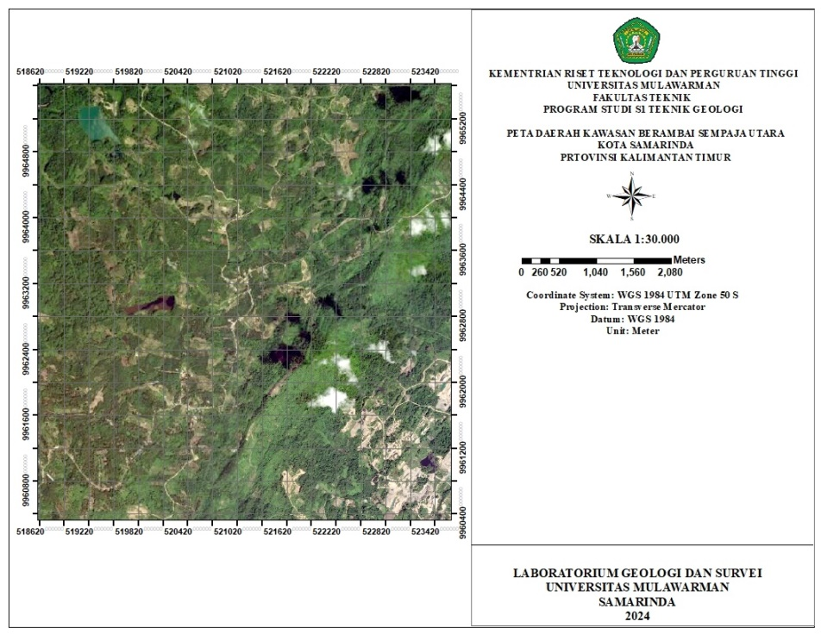
Sumber: Hasil Peneliti
Gambar 1. Lokasi Daerah Berambai dan Sekitarnya

Daerah penelitian terletak di Bukit Berambai, sebuah perbukitan struktural endogen yang berada di wilayah Sempaja Utara, Kecamatan Samarinda Utara, Kota Samarinda, Kalimantan Timur. Bukit ini memiliki puncak tertinggi mencapai 200 meter dan berbentuk memanjang. Bukit Berambai berada di zona kontak Formasi Pulau Balang, yang berumur Miosen Awal hingga Miosen Tengah. Formasi ini didominasi oleh batuan sedimen seperti Batupasir, Batulempung, dan Batulanau, yang terbentuk di lingkungan pengendapan Delta hingga Laut Dangkal.
Bukit Berambai dikenal kaya akan endapan sedimen dan memiliki potensi hidrokarbon karena terletak dalam Cekungan Kutai, yang berpotensi mengandung lapisan reservoir. Wilayah ini juga memiliki struktur geologi berupa lipatan dan sesar yang dapat berfungsi sebagai perangkap struktural. Bukit Berambai terbentuk akibat aktivitas tektonik yang menyebabkan pengangkatan (uplift), membentuk geomorfologi khas perbukitan.

Metode Penelitian
Metode yang digunakan dalam penelitian ini meliputi observasi, analisis, dan interpretasi. Observasi lapangan dilakukan sebagai metode pengumpulan data primer untuk memahami kondisi di lapangan secara langsung, yang mencakup pengambilan foto, pengukuran kedudukan lapisan batuan, serta pengukuran struktur geologi berupa rekahan. Metode FFD dilakukan untuk mengevaluasi kepadatan sesar atau rekahan, guna memahami karakteristik struktur geologi, dengan mengekstraksi data citra melalui analisis kelurusan topografi, termasuk kelurusan punggungan bukit, lembah, dan sungai.
Penelitian ini menggunakan metode Fault Fracture Density (FFD) serta analisis korelasi antara FFD dan formasi batuan di area penelitian. Data untuk analisis FFD diperoleh dari citra satelit, yang kemudian diproses menjadi peta hillshade dengan menerapkan sudut penyinaran matahari. Hasil analisis kelurusan disajikan dalam bentuk Diagram Roset dan parameter FFD. Peta FFD dibuat dengan menghitung total panjang kelurusan dalam setiap grid, kemudian membaginya dengan luas grid tersebut, di mana nilai densitas ditempatkan di tengah grid^{[2]}.
Dilakukan pula observasi lapangan dimana untuk pendekatan secara langsung dengan area penelitian agar mendapatkan gambaran nyata tentang situasi di lapangan, memvalidasi data sekunder, dan mengidentifikasi faktor-faktor lokal yang mungkin tidak terdeteksi tanpa kunjungan langsung pada hal ini mendatangi Bukit Berambai serta mencatat pola struktur yang ada terdapat air terjun pada lokasi serta keterdapatan cermin sesar dan struktur kekar.

Hasil dan Pembahasan

Analisis Lineament Density
Hung et al (2005), menyatakan bahwa suatu kelurusan dapat berupa, aliran yg lurus dan lembah, permukaan yang lurus, perubahan tonal tanah, kelurusan daerah vegetasi, perubahan dari perbedaan tipe vegetasi dan ketinggiannya, atau perbedaan topografi yang kontras. Semua fenomena ini mungkin hasil dari fenomena struktur, seperti: sesar (patahan), kekar, lipatan dan rekahan^{[9]}. Pola kelurusan dideteksi dari citra satelit kemudian diolah menjadi hillshade menggunakan software Geomatica.
Hasil ekstraksi menunjukkan jumlah lineament yang cukup banyak, yang biasanya dipengaruhi oleh morfologi wilayah penelitian yang didominasi oleh perbukitan. Kondisi ini terkait dengan keberagaman jenis litologi di area tersebut. Selain itu, keberadaan fitur lineament juga dapat menjadi indikator adanya struktur geologi di wilayah tersebut (Gambar 2). Dalam hasil analisis ini terdapat 1.324 garis dengan orientasi garis lineament yang dominan mengarah ke Timur Laut-Barat Daya yang menunjukkan bahwa lokasi tersebut merupakan punggungan Bukit Berambai. Proses analisis dilakukan dengan menghitung panjang total dan jumlah garis, serta perhitungan standar deviasi.

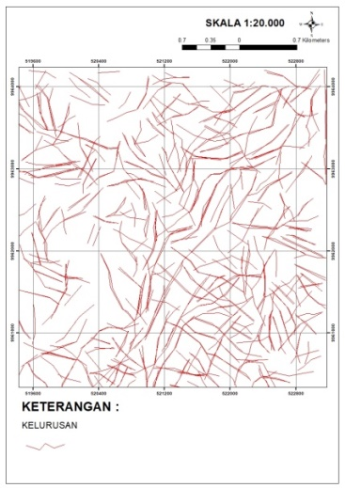
Sumber: Hasil Peneliti
Gambar 2. Peta Kelurusan Lineament Tanpa Skala

Analisis Diagram Roset
Hasil orientasi lineament diolah menghasilkan Diagram Roset yang berfungsi untuk mempresentasikan nilai suatu fenomena alam atau kebumian yang terdiri dari parameter vektor (arah dan besaran) fenomena itu dalam sudut atau arah tertentu dan banyaknya jumlah kejadian[7]. Hasil analisis Diagram Roset lebih dominan berada pada orientasi arah Timur-Barat dan arah relatif berada pada Timur Laut-Barat Daya. Arah orientasi ini sesuai dengan interpretasi peta kelurusan pada (Gambar 2) dimana tekanan dari arah Timur-Barat membentuk punggungan bukit Berambai dan arah relatif Timur Laut-Barat Daya merupakan identifikasi gaya struktur sesar atau kekar.
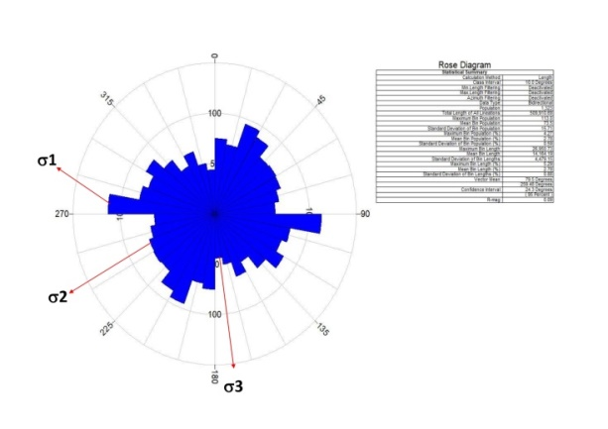
Sumber: Hasil Peneliti
Gambar 3. Diagram Roset Tanpa Skala

Analisis Struktur Sesar
Struktur geologi merujuk pada susunan dan pengaturan unsur-unsur batuan yang terbentuk akibat proses tektonik dan geologi lainnya. Proses ini mencakup berbagai fenomena, seperti pergeseran lapisan batuan, lipatan, sesar, rekahan, dan patahan, yang membentuk konfigurasi permukaan dan bawah permukaan^{[4]}. Dilakukan analisis struktur agar dapat mengidentifikasi pola-pola sesar dan rekahan yang terjadi pada derah penelitian. Analisis struktur dapat dilakukan dengan berbagai metode, namun pada penelitian kali ini dilakukan dengan metode FFD serta identifikasi secara langsung di lokasi penelitian.
Pada lokasi penelitian didapatkan struktur berupa Sesar, Kekar, dan Bidang Lipatan. Struktur yang didapatkan melalui hasil analisis kelurusan kemudian dilakukan observasi lapangan agar memastikan keterdapatan struktur dari hasil analisis kelurusan serta melakukan orientasi berupa pengukuran arah gaya menyesuaikan dengan hasil Diagram Roset.
Struktur sesar yang terdapat pada lokasi dengan koordinat x= 520716 y= 9960743. Struktur sesar berorientasi N 304°E/76° dengan nilai penunjaman atau trend N 220°E serta nilai plunge N 80°E dan nilai bearing N 79°E. Litologi struktur sesar berupa batupasir yang cenderung terkikis dan membentuk blok-blok yang tidak beraturan (Gambar 4). Hasil analisis struktur menunjukkan sesar yang didapatkan yaitu sesar naik. Pada (Gambar 4 bagian (a)) merupakan struktur sesar dengan pembanding pengamatan dan pada (Gambar 4 bagian (b)) merupakan tampak dekat bagian struktur sesar lebih tepatnya cermin sesar.

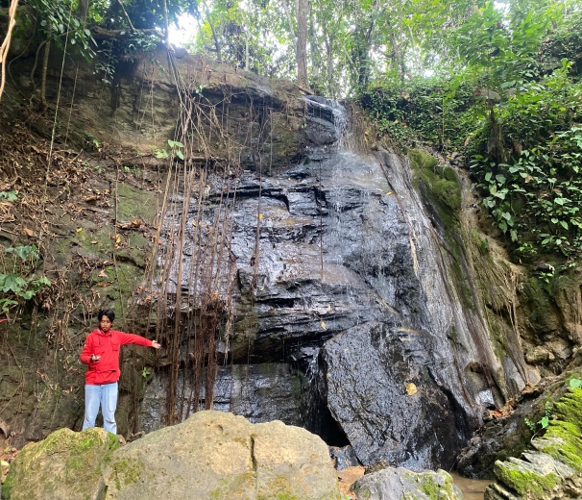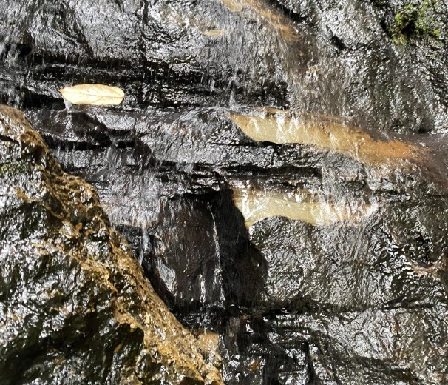
(a) (b)
Sumber: Hasil Peneliti
Gambar 4. (a) Struktur Sesar dengan pembanding; (b) Struktur Sesar tampak dekat

Analisis Struktur Kekar
Berdasarkan hasil analisis kelurusan diketahui terdapat struktur kekar di lokasi penelitian dengan menyesuaikan dengan arah kelurusan. Struktur kekar adalah bentuk struktur geologi yang terbentuk akibat gaya atau aktivitas tektonik yang menyebabkan batuan mengalami rekahan atau patahan. Struktur kekar biasanya berorientasi sesuai dengan arah gaya yang bekerja terkadang terdapat retakan vertikal, horizontal, dan miring^{[6]}. Struktur kekar yang didapatkan pada lokasi penelitian berada di bawah bidang sesar, dimana dekat dengan sumber gaya tektonik yang bekerja.
Struktur kekar pada lokasi penelitian berupa litologi Batupasir. Di kawasan Bukit Berambai, struktur kekar terlihat dengan orientasi utama timur laut-barat daya. Kekar ini terbentuk akibat tekanan tektonik regional, ditandai dengan jarak antar kekar yang bervariasi dan menunjukkan pola rekahan yang mengindikasikan aktivitas geologi yang intens di masa lampau. Selain itu, beberapa kekar berpotongan, menunjukkan adanya fase deformasi bertahap yang mungkin melibatkan gaya tektonik berarah berbeda. Karakteristik kekar ini juga memberikan indikasi penting tentang arah tegasan utama serta sejarah deformasi batuan di area tersebut.
Struktur kekar yang didapatkan di lokasi penelitian merupakan jenis shear joint (kekar geser) yang biasa ditemukan pada batuan sedimen. Kekar geser terbentuk akibat gaya geser yang bekerja pada batuan, terlihat bahwa struktur kekar terbentuk mengikuti orientasi pada sesar naik. Struktur kekar yang terlihat miring atau diagonal terhadap gaya utama dan gores-garis pada kekar juga terlihat berpasangan.

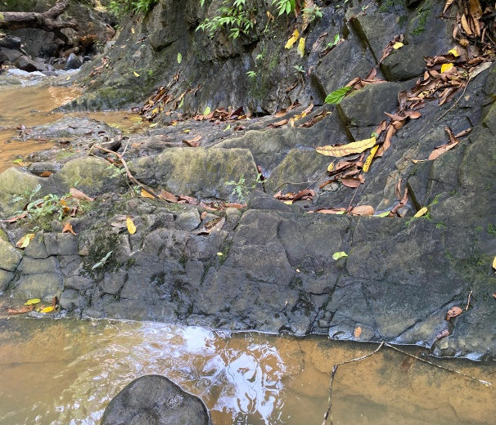
Sumber: Hasil Peneliti
Gambar 5. Struktur Kekar

Analisis Struktur Bidang Perlipatan
Lipatan terjadi ketika lapisan batuan mengalami deformasi akibat tegangan kompresi, menghasilkan struktur melengkung seperti antiklin (puncak lipatan) dan sinklin (lembah lipatan). Bidang perlipatan mencerminkan sejarah deformasi dan arah tegasan utama yang bekerja pada batuan selama proses pembentukannya. Di kawasan Bukit Berambai, bidang perlipatan terlihat sebagai lapisan batuan yang mengalami pelengkungan dengan pola antiklin dan sinklin. Lipatan dominan berorientasi Barat Daya-Timur Laut, dengan kemiringan sayap lipatan yang bervariasi dari landai hingga curam. Material batuan yang terlipat umumnya terdiri dari batuan sedimen klastik, menunjukkan resistensi yang berbeda terhadap deformasi.
Pada penampakan singkapan litologi di lapangan pada saat observasi lapangan terlihat perlapisan batuan sedimen yang terlipat kuat akibat gaya tektonik yang ada. Lapisan yang terlipat merupakan litologi batupasir dimana perlipatan merupakan proses deformasi geologi yang menyebabkan lapisan batuan sedimen menjadi bengkok atau melengkung seperti kompresi. Bidang lipatan yang didapatkan yaitu Lipatan Asimetris (Asymmetrical Fold), terjadi jika gaya tekan tidak seimbang, sehingga satu sayap lebih curam daripada yang lain.

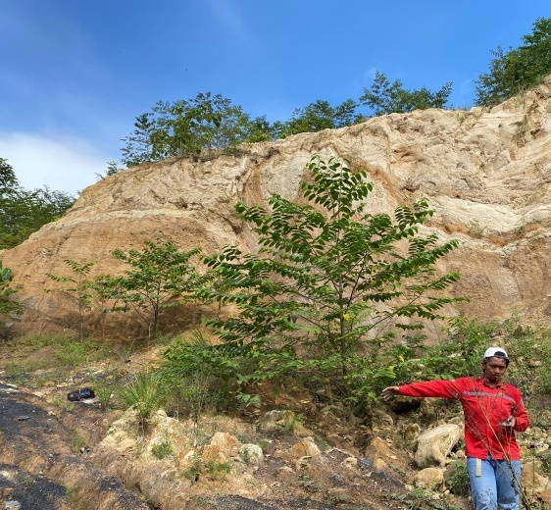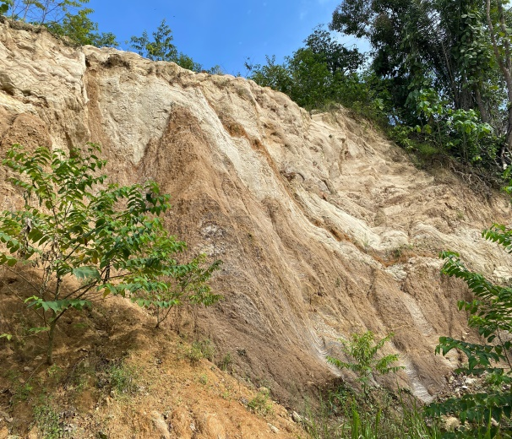
(a) (b)
Sumber: Hasil peneliti
Gambar 6. (a) Bidang Perlipatan dengan pembanding; (b) bidang perlipatan tampak dekat

Hasil Analisis Fault Fracture Density
Hasil analisis lineament berupa peta fault fracture density. Berdasarkan (Gambar 7) Klasifikasi nilai densitas secara umum dibagi menjadi tiga kelas berdasarkan klasifikasi Thannoun (2013)^{[3]}, yaitu densitas rendah, sedang, dan tinggi. Densitas tinggi diwakili oleh warna merah, densitas sedang oleh warna kuning, dan densitas rendah oleh warna hijau. Area dengan densitas tinggi menunjukkan tingkat deformasi yang lebih besar, ditandai dengan banyaknya rekahan yang berpotensi mendukung aliran fluida.
Pada hasil peta FFD yang telah diinterpretasi didapatkan nilai densitas yaitu nilai densitas rendah yang ditandai dengan warna hijau (0 – 19.273 m/Km²), nilai densitas sedang yang ditandai dengan warna kuning (19.273 – 33.729 m/Km²) dan nilai densitas tinggi yang ditandai dengan warna merah (33.729 – 43.366 m/Km²) dengan arah orientasi nilai densitas tinggi sampai sedang dominan berada di arah Timur Laut-Barat Daya, lalu pada nilai densitas rendah relatif berada di arah Barat Laut. Dimana nilai densitas pada peta FFD merupakan hasil interpretasi dari peta kelurusan.

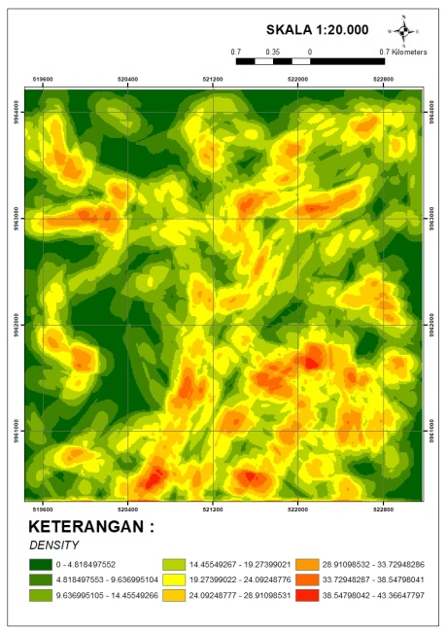
Sumber: Hasil Peneliti
Gambar 7. Peta Fault Fracture Density Tanpa Skala

Analisis Morfologi
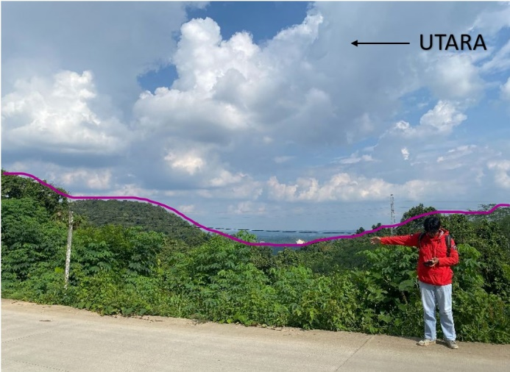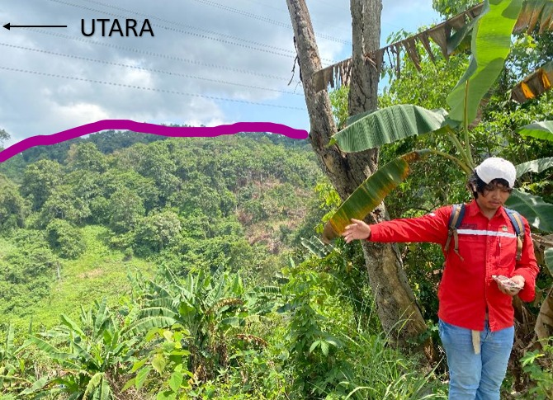
(a) (b)
Sumber: Hasil Peneliti
Gambar 8. (a) dan (b) Menunjukkan kelurusan Perbukitan
Pada gambar diatas merupakan gambar dari beberapa titik pengamatan yang ada di daerah penelitian, kenampakan bentuk atau relief permukaan bumi yang ada daerah pengamatan yang menggambarkan daerah lembah dan perbukitan pada lokasi penelitian. Dari gambar-gambar tersebut dapat dikatakan bahwa bentuk dari daerah perbukitan dan lembah merupakan hasil dari keterdapatan struktur geologi yang mempengaruhi keadaan bentuk permukaan yang ada pada daerah tersebut. Hal ini didukung pula oleh didapatkanya struktur-struktur geologi di beberapa titik pada daerah penelitian seperti seperti kelurusan perbukitan pada Gambar 8 bagian (a) x = 520293 y 9960886, dan lipatan pada Gambar 8 (b) x = 520946 y = 9962057. Dari struktur geologi tersebut dapat mempengaruhi bentuk lahan dari daerah penelitian yaitu seperti punggungan perbukitan yang melintang dari arah Timur Laut kearah Barat Daya pada daerah penelitian yang juga dapat menggambarkan kelurusan dari struktur geologi yang ada pada daerah tersebut yang dimana hal ini juga sesuai dengan garis lineament dari peta yang telah dibuat yang menggambarkan kelurusan struktur geologi yang ada pada daerah penelitian.

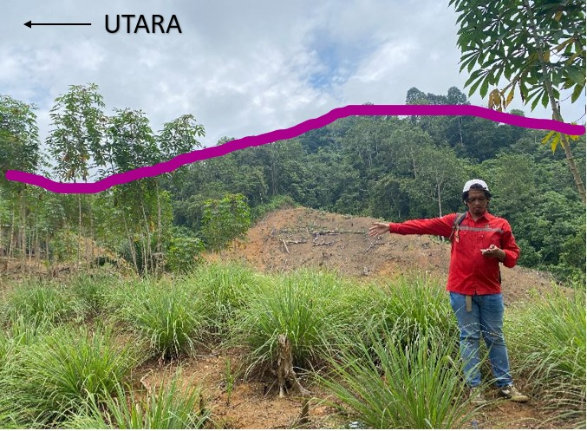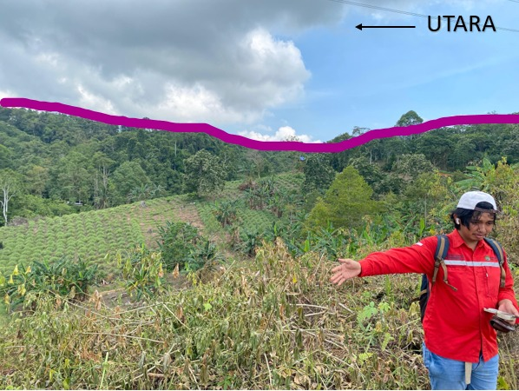
(a) (b)
Sumber: Hasil Peneliti
Gambar 9. Daerah Gawir Sesar
Pada gambar diatas merupakan gambar dari beberapa titik pengamatan yang ada di daerah penelitian, kenampakan bentuk atau relief permukaan bumi yang ada daerah pengamatan yang menggambarkan daerah gawir sesar pada lokasi penelitian. Dari gambar-gambar tersebut dapat dikatakan bahwa wilayah tersebut merupakan struktural karena ditemukan bentuk lahan gawir sesar. Hal ini didukung pula oleh didapatkannya struktur geologi di beberapa titik pada daerah penelitian seperti seperti gawir sesar pada kedudukan Gambar 9 bagian (a) x = 521286 y = 9962500 dan Gambar 9 bagian (b) x = 520893 y = 9961816, Dari struktur geologi tersebut dapat mempengaruhi bentuk lahan dari daerah penelitian yaitu seperti punggungan perbukitan yang melintang dari arah Timur Laut kearah Barat Daya pada daerah penelitian yang juga dapat menggambarkan kelurusan dari struktur geologi yang ada pada daerah tersebut yang dimana hal ini juga sesuai dengan garis lineament dari peta yang telah dibuat yang menggambarkan kelurusan struktur geologi yang ada pada daerah penelitian.

Kesimpulan
Berdasarkan hasil analisis densitas lineament terdapat 1.324 garis dengan arah umum Timur Laut-Barat Daya. Hasil analisis Diagram Roset lebih dominan berada pada orientasi arah Timur-Barat dan arah relatif berada pada Timur Laut-Barat Daya. Struktur sesar berorientasi N 304°E/76° dengan nilai penunjaman atau trend N 220°E serta diketahui nilai plunge N 80°E dan nilai bearing N 79°E hasil analisis dan interpretasi jenis sesar naik. Struktur kekar jenis shear joint (kekar geser) dan bidang lipatan yaitu Lipatan Asimetris. Nilai densitas rendah (0 – 19.273 m/Km²), nilai densitas sedang (19.273 – 33.729 m/Km²) dan nilai densitas tinggi (33.729 – 43.366 m/Km²) dengan arah orientasi nilai densitas tinggi sampai sedang dominan berada di arah Timur Laut-Barat Daya, lalu pada nilai densitas rendah relatif berada di arah Barat Laut.

Ucapan Terima Kasih
Penulis mengucapkan syukur kepada Tuhan Yang Maha Esa atas rahmat dan karunia-Nya, sehingga penulis dapat menyelesaikan jurnal penelitian ini dengan baik serta kepada orang tua atas doa dan dukungan dan semua pihak yang telah memberikan kontribusi yang sangat berarti dalam kelancaran penelitian ini.

Daftar Pustaka
Adama, O. (2017). V., Sukartono. (2017). Analisis Densitas Kelurusan untuk Mengetahui Pola Struktur yang Berkembang di Daerah Kebutuhduwur dan Sekitanya Kecamatan Pagedongan, Kabupaten Banjarnegara, Provinsi Jawa Tengah. Yogyakarta, Indonesia. In Prosiding Seminar Nasional XII “Rekayasa Teknologi Industri dan Informasi” STTNAS Yogyakarta.

Adha, I., Mardiati, D., Kurniawan, O., Utama, P. P., Rachman, M. G., & Krisnabudhi, A. (2024). “Persebaran Pola Struktur Geologi Melalui Pendekatan Topografi Dan Morfologi Daerah Tancep Dan Sekitarnya, Gunungkidul, Yogyakarta”. Jurnal Ilmiah Geologi Pangea, 11(1), 94-99.

Farhan, Audi; Didit Haryanto, Agus;, and Muhammad Hutabarat, Johanes;Ronggour. 2021. “Identifikasi Zona Prospek Panas Bumi Menggunakan Digital Elevation Model Dengan Metode Densitas Kelurusan Dan Identification of Geothermal Prospect Zone Using Digital Elevation Model With Lineament Density and Land Surface Temperature Method in Seulawah ,.” Padjadjaran Geoscience Journal 5(1).

Hibatullah, M. A., Hastuti, E. W. D., & Idarwati, I. (2024). “Morphological Identification Based On Lineament And Density Pulai Pinang Region And Surroundings Lahat District, Province South Sumatra”. Journal Of Geology Sriwijaya, 3(1), 57-72.

Mangala, A., Yobel, Y., & Alfadli, M. K. (2017).”Pemodelan Struktur Geologi Dan Analisis Sumber Panas Menggunakan Metode Gravitasi, Magnetik Dan Fault Fracture Density (FFD) Pada Daerah Panas Bumi Bittuang, Sulawesi Selatan”. In Proceeding Seminar Nasional Kebumian Ke-10, September.

Mustofa. (2011). Geomorfologi Dasar. Sekolah Tinggi Keguruan Dan Ilmu Pendidikan Persatuan Guru Republik Indonesia. Pontianak.

Rosyida, Hana Et Al. 2023. “Analisis Korelasi Dan Determinasi Antara Fault Fracture Density (Ffd) Dengan
Bencana Tanah Longsor Kabupaten Simalungun, Sumatera Utara.” Jurnal Teras Fisika, Vol. 6, No. 2.

Sunan, H. L., Gibran, A. K., Aditama, M. R., Iswahyudi, S., Widiatmoko, F. R., Widagdo, A., & Laksono, F. A. T. (2021). “Interpretasi Struktur Geologi Berdasarkan Fault Fracture Density (FFD) Dan Implikasinya Terhadap Potensi Likuefaksi Di Daerah Kalibening, Kabupaten Banjarnegara, Jawa Tengah”. Eksplorium: Buletin Pusat Teknologi Bahan Galian Nuklir, 42(1), 47-54.

Thannoun, R. G. (2013). Automatic extraction and geospatial analysis of lineaments and their tectonic significance in some areas of Northern Iraq using remote sensing techniques and GIS. International Journal Of Enhanced Research In Science Technology & Engineering Bulletin, 2(2), 1-11.

